金林嘉苑选房场地位置示意图及温馨提示
一、选房地址：北京市丰台区角门北路与马家堡东路交叉路口西北侧北京金源酒店二层
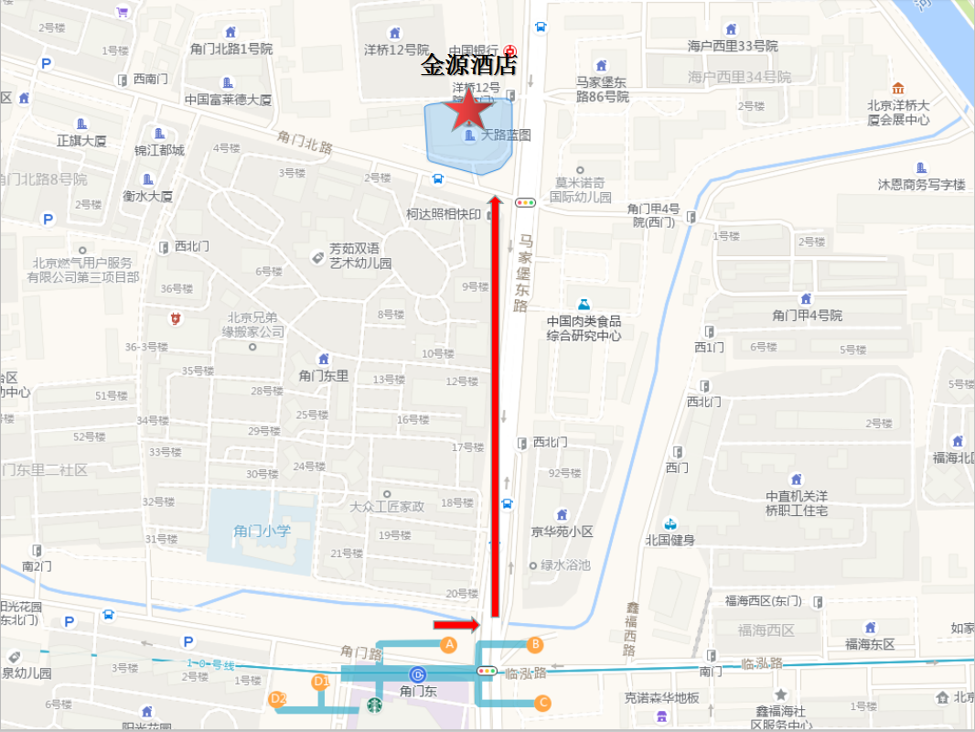
二、行车路线
驾车：导航搜索北京市丰台区北京金源酒店
公交：地铁10号线角门东站A口往北660米可到达北京金源酒店。
三、温馨提示：
1、由于场地停车位有限，建议您绿色出行。
2、选房现场内设等候区，请大家在等候区耐心等候，不要随意走动，大声喧哗。选房家庭在现场期间应听从现场工作人员管理。
3、如您患有高血压、心脑血管等疾病请提前准备好所需药物，以免由于气温、环境及其他不可控因素引起不适。
4、由于选房现场人员较多，请您妥善保管好自身财物，如有老年人或未成年人随行请您照顾好他们的安全。
5、如现场发生紧急情况，请您不要惊慌，听从工作人员指挥，有序从选房现场大门迅速撤离。
6、为了您及其他人的身体健康，且避免火灾的发生，全场禁止吸烟。
7、现场禁止携带易燃、易爆、有毒有害等危险品及枪支弹药、管制刀具等违禁品，如携带上述物品请及时与工作人员联系。
8、由于现场选房时间较短，您需要提前预选出几套房源方案作为备用，以免在现场由于时间紧促及房源的变化影响正常选房。

